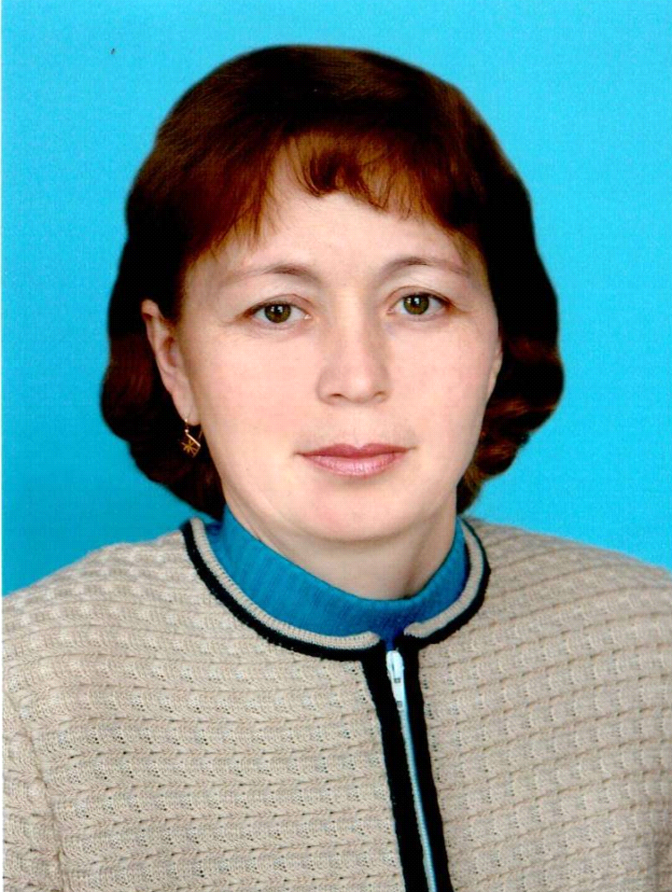
Информационная карта участника муниципального этапа
республиканского конкурса «Самый классный классный»

Ф.И.О. | Ёлкина Тамара Федоровна
Дата рождения | 10.03.1961
Адрес, место жительства | Батыревский район, село Сугуты
Наименование общеобра-зовательного учреждения | МБОУ «Сугутская СОШ »
Курируемый класс | 8б
Учебный предмет | Русский язык и литература
Образование | Высшее
Квалификация, категория | Первая
Общий стаж | 32
Стаж педагогической деятельности | 32
Стаж работы в качестве классного руководителя | 27
Педагогическое кредо | «Будь личностью. Проявляй лучшее в себе»
Проведение конференций , семинаров, круглых столов, мастер классов | Классный час « Я выбираю ЗОЖ»(ШМО кл рук. - декабрь 2010г)
Сведения о повышении квалификации | 1.С 24.08 –по24.09 2009г - курсы повышения квалификации по проблеме «Обновление содержания образования и методики преподавания русского языка и литературы»;  2. Март 2009г. - «Информационные и коммуникативные технологии в преподавании русского языка и литературы».  3. С 15.08 по 24.08 2008г.- курсы повышения квалификации по программе «Информа-ционные технологии в практике учителя»
Награды и поощрения | - Почетная грамота Министерства Образования Чувашской Республики.  - Грамота отдела образования администрации Батыревского района за подготовку призера в 1районном конкурсе чтецов «Звучащее слово» (2008г)  - Грамота отдела образования администрации Батыревского района за подготовку призера в районной олимпиаде (2011г)  - Грамота отдела образования Батыревского района за подготовку призера в 3 районном конкурсе чтецов «Звучащее слово»(2012г).  - Грамота отдела образования за подго-товку призера на районной НПК «Наука. Творчество. Развитие»(2010г).

